pub118v1 la MAAF
je l’aurai un jour! je l’aurai !
efficace et__________ _______________, c’est la MAAF que je préfère, c’est la MAAF !
appelez-moi le directeur ! monsieur !
Vattenfall2
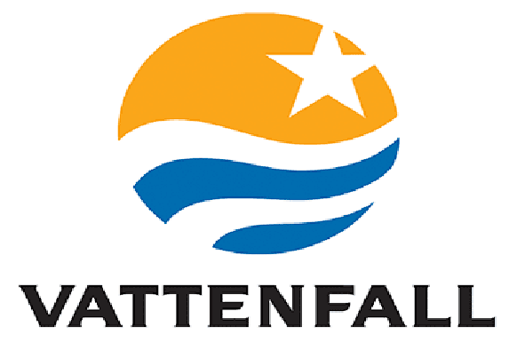
Chez Vattenfall, leader suédois de l’énergie, ____________objectif c’est une vie sans carbone d’ici une génération, pour l’atteindre nous aurions pu vous proposer de cultiver davantage à domicile ou de vous proposer de________________de façon plus durable, ou de vous sécher____________________________avec plus de patience, j’aurais pu vous proposer de__________________plus cru ou d’opter pour un jardinage plus artisanal ; ça va ? Et pour vous Français, ____________ __________ mieux : une électricité_____________ _______________et neutre en carbone et ne promet pas de vie sans énergie fossile
pubopt
ben, ___________________________comment vous le dire....
c’est pas si_______________hein ? qu’est-ce qui se passe ?
_____________________myope
bon ben, on ne partira pas en___________________________et puis c’est____________
chez Générale d’Optique pas besoin d’être_______________pour bien voir
Générale d’Optique, la fin des__________________________ ______________________
Vattenfall1
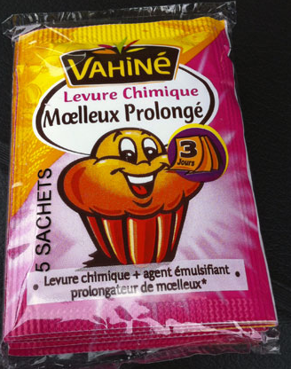
le_________________________climatique est un sujet majeur pour les________________générations, le défi est énorme, avec près d’un milliard d’euros par an consacré à la réduction des émissions des co2 en Europe, Vattenfall, leader suédois de l’énergie et de l’éolien, agit concrètement pour la transition énergétique, avec l’objectif d’une vie sans énergie fossile d’ici une génération, alors rejoignez-nous et profitez d’une électricité neutre en carbone et jusqu’á 10%_______________________
Vahiné1
Quand vous faites un___________________ce n’est__________________par hasard, parfois c’est pour souffler des bougies, pour une première fois ou pour réussir____________________, et toujours avec la même complicité, parfois tout ne sera pas parfait mais l’intention sera toujours la bonne, avec Vahiné___________________gâteau est un moment de joie, Vahiné c’est gonflé

